

BIBLIOTECA COMUNALE “PIERINO DANNA” DI CHAMPORCHER
BIBLIOTHEQUE COMMUNALE “PIERINO DANNA” DE CHAMPORCHER

CHIESA PARROCCHIALE DI CHAMPORCHER
DOMENICA 27 MARZO ORE 21,00

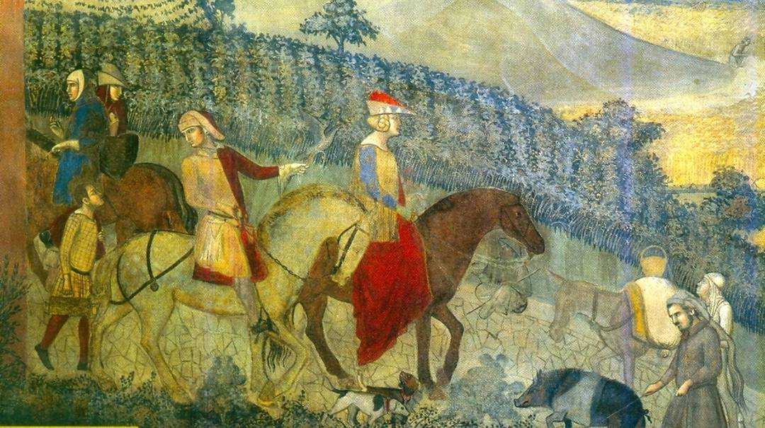

CONCERTO DEL GRUPPO

CANAVISIUM MOYEN ÂGE

VIAGGIO NELL'EUROPA MEDIEVALE

